
ID：YpXmiUC6XJSQfJ)XkBS2amPr1eKB0PsX
简历下载于：2026年09月15日08:25:42

扫码与人才极速沟通
支持: 微信 智联App
点击此处在电脑端查看简历

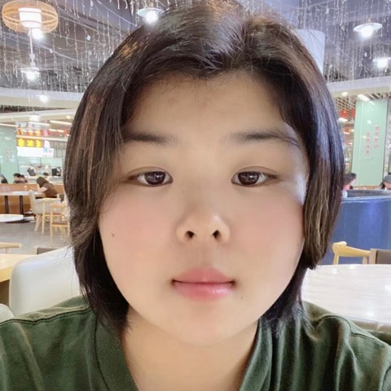
徐女士点击此处联系候选人
期望从事职位：城市经理

期望工作地点：青岛

基本信息

女｜27岁(1998年10月)｜4年｜本科｜离职-正在找工作
现居住地：青岛｜户口：潍坊｜政治面貌：团员

求职意向

城市经理 青岛
9千-1.2万/月｜不限行业｜全职

销售督导/巡店 青岛
9千-1.2万/月｜不限行业｜全职

总助/CEO助理/董事长助理 青岛
8千-1.2万/月｜不限行业｜全职

工作经历
青岛弘峰农业发展有限公司 商务经理
1万/月 2023.10-至今 (2年11个月)
工作描述：
1.负责维护客户关系开拓关系商务谈判并建立合作关系，定时沟通，提供优质服务。
商务合作
渠道合作
品牌合作
KA大客户
企业客户
政府客户
商务谈判
诸城子午线装饰工程有限公司 设计师 (施工图设计)
8千/月 2022.10- 2023.10 (1年)
工作描述：
1、负责对接甲方客户，洽谈沟通达成意向
设计师
PS
CAD
空间设计
工业空间设计
手绘
酒店设计
照明设计

教育经历

福建理工大学 环境设计
2017.06 - 2022.09 本科 统招

个人优势

1.执行力强，靠谱高效，交付稳定。

专业技能

掌握Ps、3dsmax、maya、 zbrush、 sp Substance、MAYA、blende
熟练  熟练  熟练 | 使用24个月
Sktech、Axure、Xmind、Excel、office
熟练  熟练  熟练 | 使用24个月

所获证书

国家三等奖学金
2018年12月获得
国家三等奖学金
2019年12月获得
国家三等奖学金
2017年09月获得
文明养成奖学金
2018年09月获得
普通话二级甲等
2018年12月获得

